

**1. АННОТАЦИЯ**

**к рабочей программе дисциплины**

**Б1.О.22.03 Сопротивление материалов**

*Трудоемкость 4з.е.*

**1.1. Цель освоения и краткое содержание дисциплины**

*Цель освоения дисциплины***:** Целью курса является изучение теоретических основ механики деформируемого твердого тела и применение их при расчете стержней на прочность, жесткость и устойчивость при различных воздействиях.

*Задачи:*

- изучение основных уравнений и методов решения задач сопротивления материалов;

изучение основных методов расчетов на прочность, жесткость и устойчивость

машин и конструкций;

- умение конструировать элементы машин и конструкций с учетом обеспечения

прочности, устойчивости и долговечности;

- освоение навыков конструирования типовых узлов машин и элементов конструкций

и выбора материалов по критериям прочности

Краткое содержание дисциплины:Метод сечений. Деформация растяжения-сжатия. Расчеты на прочность. Деформация сдвига. Расчеты на срез и смятие. Расчеты на прочность и жесткость вала круглого сечения. Геометрические характеристики плоских сечений. Деформация изгиба. Расчеты на прочность при изгибе. Определение перемещений при изгибе. Устойчивость сжатых стержней. Границы применимости формулы Эйлера. Практическая формула. Статически неопределимые задачи при изгибе. Сложное сопротивление. Теории прочности. Динамическое действие нагрузок.

**1.2. Перечень планируемых результатов обучения по дисциплине, соотнесенных с планируемыми результатами освоения образовательной программы**

|  |  |  |  |  |
| --- | --- | --- | --- | --- |
| Наименование категории (группы) компетенций | Планируемые результаты освоения программы (содержание и коды компетенций) | Наименование индикатора достижения компетенций | Планируемые результаты обучения по дисциплине | Оценочные средства |
| Проектирование. Расчетное обоснование | ОПК-14  Способен разрабатывать проектные инновационные решения по эксплуатационной разведке, добыче, переработке твердых полезных ископаемых, строительству и эксплуатации подземных объектов  ОПК-18  Способен участвовать в исследованиях объектов профессиональной деятельности и их структурных элементов | *ОПК-14.1*  *Осуществляет грамотное использование современных технологий для сбора информации, обработки и интерпретации полученных экспериментальных данных*  *ОПК-18.6*  *-использует законы механики, термодинамики и электро-техники в своей профессиональной деятельности, применяет их в теоретических и экспериментальных исследованиях* | *Знать:*  - основные теоретические и экспериментальные подходы к исследованию напряженно- деформированного и предельного состояния нагруженных конструкцийи их элементов;  - основные методы проектирования машин и конструкций с целью обеспечения ихпрочности и устойчивости;  - типовые методики расчетов на прочность, жесткость и устойчивость рациональных  характеристик конкретных механических объектов;  *Уметь:*  -выбирать и модифицировать  существующие типовые методики расчета прочностии жесткости нагруженных конструкций и их элементов;  - выбирать и модифицировать существующие определяющие соотношения дляпроектирования машин и конструкций с целью обеспечения их прочности и устойчивости;  - выполнять расчетно- экспериментальные работы помноговариантному анализу рациональных  характеристик конкретных механических объектов;  *Владеть:*  - навыками построения расчетной модели и применения типовых  инженерных методик оценки прочностных характеристик и предельного  состояния в механике материалов и конструкций;  - навыками построения расчетных моделей при проектировании машин и конструкций с целью обеспечения их прочности и устойчивости;  - навыками выбора рациональных параметров конкретных  механических объектов. | Тесты, задачи, экзаменационные билеты |

**1.3. Место дисциплины в структуре ОПОП**

|  |  |  |  |  |
| --- | --- | --- | --- | --- |
| Индекс | Наименование дисциплины | Семестр изучения | Индексы и наименования учебных дисциплин (модулей), практик | |
| на которые опирается содержание данной дисциплины (модуля) | для которых содержание данной дисциплины (модуля) выступает опорой |
| Б1.О.22.03 | Сопротивление материалов | 6 | Б1.О.17Матемака  Б1.О.18 Физика  Б1.О.21.01 Начертательная геометрия  Б1.О.26 Материаловедение | МД:  Б1.О.37 Горные машины и оборудование  Б1.О.32 Геомеханика  ОПИ:  Б1.В.02 Горные машины и оборудование  Б1.О.32 Геомеханика |

**1.4. Язык преподавания:**русский.

**2. Объем дисциплиныв зачетных единицах с указанием количества академических часов, выделенных на контактную работу обучающихся с преподавателем (по видам учебных занятий) и на самостоятельную работу обучающихся**

**Выписка из учебного плана:**С-ГД(ОПИ-22), С-ГД(МД-22)

|  |  |  |
| --- | --- | --- |
| Код и название дисциплины по учебному плану | Б1.0.22.03 Сопротивление материалов | |
| Курс изучения | 3 | |
| Семестр(ы) изучения | 6 | |
| Форма промежуточной аттестации (зачет/экзамен) | экзамен | |
| РГР, контрольная семестр выполнения | 6 | |
| Трудоемкость (в ЗЕТ) | 4ЗЕТ | |
| **Трудоемкость (в часах)** (сумма строк №1,2,3), в т.ч.: | 144 | |
| **№1. Контактная работа обучающихся с преподавателем (КР), в часах:** | Объем аудиторной работы,  в часах | Вт.ч. с применением ДОТ или ЭО[1], в часах |
| Объем работы (в часах) (1.1.+1.2.+1.3.): | 67 | - |
| 1.1. Занятия лекционного типа (лекции) | 32 | - |
| 1.2. Занятия семинарского типа, всего, в т.ч.: | - | - |
| - семинары (практические занятия, коллоквиумы и т.п.) | 32 | - |
| - лабораторные работы | - | - |
| - практикумы | - | - |
| 1.3. КСР (контроль самостоятельной работы, консультации) | 3 | - |
| **№2. Самостоятельная работа обучающихся (СРС) (в часах)** | 50 | |
| **№3. Количество часов на экзамен** (при наличии экзамена в учебном плане) | 27 | |

**3. Содержание дисциплины, структурированное по темам с указанием отведенного на них количества академических часов и видов учебных занятий**

**3.1. Распределение часов по темам и видам учебных занятий**

**СЕМЕСТР 6**

|  |  |  |  |  |  |  |  |  |  |  |  |
| --- | --- | --- | --- | --- | --- | --- | --- | --- | --- | --- | --- |
| Раздел | Всего часов | Контактная работа, в часах | | | | | | | | | Часы СРС |
| Лекции | из них с применением ЭО и ДОТ | Семинары (практические занятия, коллоквиумы) | из них с применением ЭО и ДОТ | Лабораторные работы | из них с применением ЭО и ДОТ | Практикумы | из них с применением ЭО и ДОТ | КСР (консультации) |
| Основные понятия механики деформируемого твердого тела (тема 1-2) | 5 | 2 | - | 2 | - | - | - | - | - | - | `1 (ПР) |
| Деформации растяжения-сжатия (тема 3-4) | 28 | 6 | - | 6 | - | - | - | - | - | 1 | 10 (РГР Задача 1)  1 (ПР)  4(АР) |
| Деформация сдвига. Кручение  (тема 5-6) | 13 | 6 | - | 6 | - | - | - | - | - |  | 1(ПР) |
| Геометрические характеристики (тема 7-8) | 27 | 6 |  | 6 |  |  |  |  |  | 1 | 1(ПР)  10(РГРзадача 2)  4(АР) |
| Прямой поперечный изгиб (тема 9-10) | 24 | 6 | - | 6 | - | - | - | - | - | 1 | 10(РГР Задача 3)  1(ПР) |
| Устойчивость сжатых стержней (тема 11-12) | 19 | 6 |  | 6 |  |  |  |  |  |  | 1(ПР)  6(АР) |
|  |  |  |  |  |  |  |  |  |  |  | 50 |
| экзамен | 27 |  |  |  |  |  |  |  |  |  | 27 |
| Всего часов | 144 | 32 | - | 32 | - | - | - | - | - | 3 | 50(27) |

**3.2. Содержание тем программы дисциплины**

**Семестр 6**

**Тема 1.** Основные понятия и допущения прикладной механики. Виды нагрузок и схематизация элементов сооружений. Внутренние силы.

**Тема 2.** Метод сечений. Основные виды деформаций. Понятия о напряжениях и деформациях в точке.

**Тема 3**. Деформация растяжения-сжатия. Напряжения и деформации. Закон Гука. Влияние способа приложения нагрузки и формы стержней на напряжения и деформации. Расчеты на прочность.

**Тема 4.** Диаграмма растяжения. Сравнение диаграмм растяжения для различных материалов. Потенциальная энергия при растяжении-сжатии. Влияние температуры, термообработки и других факторов на механические характеристики материалов. Статически неопределимые материалы.

**Тема 5.** Понятие о чистом сдвиге. Анализ напряженного состояния при чистом сдвиге. Закон Гука при чистом сдвиге. Практические расчеты соединений, работающих на сдвиг.

**Тема 6.** Кручение. Напряжения и деформации при кручении вала. Анализ напряженного состояния. Расчет цилиндрических пружин с малым шагом витка.

**Тема 7.** Геометрические характеристики плоских сечений. Моменты инерции простейших фигур. Зависимость между моментами инерции относительно параллельных осей..

**Тема 8.** Зависимость между моментами инерции при повороте осей. Главные оси и главные моменты инерции. Эллипс инерции и его свойства. Вычисление моментов инерции сложных фигур.

**Тема 9.** Изгиб прямых стержней. Основные типы балок и опорных связей. Определение опорных реакций. Внутренние силы при изгибе. Дифференциальные зависимости между ними.

**Тема 10.** Определение нормальных напряжений при изгибе. Определение касательных напряжений. Анализ напряженного состояния. Проверка прочности при изгибе.

**Тема 11.** Основные понятия устойчивости. Метод Эйлера для определения критических сил. Влияние способа закрепления концов стержня на величину критической силы.

**Тема 12.** Пределы применимости формулы Эйлера. Формула Ясинского. Практический расчет сжатых стержней. Продольно-поперечный изгиб.

**3.3. Формы и методы проведения занятий, применяемые учебные технологии**

В процессе преподавания дисциплины используются традиционные технологии наряду с активными и интерактивными технологиями.

*Учебные технологии, используемые в образовательном процессе*

|  |  |  |  |
| --- | --- | --- | --- |
| Раздел дисциплины | Семестр | Используемые активные/интерактивные образовательные технологии | Количество часов |
| Сопротивление материалов | 6 | проблемное обучение | 4 |
| Интерактивные лекции/практика | 8 |
| Информационные технологии | 4 |
| Итого |  |  | 16 |

При *проблемном обучении*под руководством преподавателя формулируется проблемный вопрос, создаются проблемные ситуации,в результате чего активизируется самостоятельная деятельность студентов,происходит овладение профессиональными компетенциями

*интерактивные лекции*с использованием мультимедийных средств (– Темы 1,2,5, 8.9,10,11,12)

-информационные технологии: электронные учебники, образовательные сайты.

**4. Перечень учебно-методического обеспечения для самостоятельной работы[2]обучающихся по дисциплине**

**СодержаниеСРС**

**Семестр 6**

|  |  |  |  |
| --- | --- | --- | --- |
| Наименование раздела (темы) дисциплины | Вид СРС | Труда-  емкость (в часах) | Формы и методы контроля |
| Основные понятия механики деформируемого твердого тела. (тема 1) | Подготовка к практическому занятию | 1 | Анализ теоретического материала, выполнение практических заданий, Решение задач (ауд.СРС) |
| Деформации растяжения-сжатия. (тема 2) | Подготовка к практическому занятию  Выполнение РГР Задача 1  Подготовка к аттестационной работе | 1  10  4 | Анализ теоретического материала, выполнение практических заданий  Решение РГР (внеауд.СРС) Решение задач (ауд.СРС)  Тестирование (ауд.СРС) |
| Деформация сдвига. Кручение  (тема 3) | Подготовка к практическому занятию | 1 | Анализ теоретического материала, выполнение практических заданий, Решение задач (ауд.СРС) |
| Геометрические характеристики (тема 4) | Подготовка к практическому занятию  Выполнение РГР Задача 2 | 1  10 | Анализ теоретического материала, выполнение практических заданий  РешениеРГР (внеауд.СРС) |
| Прямой поперечный изгиб. (тема 5) | Подготовка к практическому занятию  Выполнение РГР Задача 3  Подготовка к аттестационной работе | 1  10  4 | Анализ теоретического материала, выполнение практических заданий, РешениеРГР (внеауд.СРС) Решение задач (ауд.СРС) Тестирование (ауд. СРС) |
| Устойчивость сжатых стержней. (тема6) | Подготовка к практическому занятию  Подготовка к аттестационной работе | 1  6 | Анализ теоретического материала, выполнение практических заданий, Решение задач (ауд.СРС) Тестирование (ауд. СРС) |
| Всего часов |  | 50 |  |

**Работа на практическом занятии**

В период освоения дисциплины студенты посещают лекционные занятия, самостоятельно изучают дополнительный теоретический материал к практическим занятиям. Критериями оценки работы на практических занятиях является: владение теоретическими положениями по теме, выполнение практических заданий, знание терминологии. Самостоятельная работа студентов включает проработку конспектов лекций, обязательной и дополнительной учебной литературы в соответствии с планом занятия; выполнение практических работ.Основной формой проверки СРС является устный фронтальный опрос на практическом занятии и решение задач по теме.

Критериями для оценки результатов внеаудиторной самостоятельной работы студента являются:

* уровень освоения учебного материала;
* умение использовать теоретические знания при выполнении практических задач;
* сформированностьобщеучебных умений;
* обоснованность и четкость изложения ответа.

Максимальный балл, который студент может набрать на практическом занятии, - 0.5б. балла

**Расчетно-графическая работа**

**6 семестр.**

**Задача 1.**

**РАСТЯЖЕНИЕ ПРЯМЫХ СТЕРЖНЕЙ**

**ОПРЕДЕЛЕНИЕ НАПРЯЖЕНИЙ И ДЕФОРМАЦИЙ**

Условия и порядок выполнения работы

1. Стальной стержень ступенчатого сечения находится под действием внешней силы и собственного веса.
2. Необходимо построить эпюры:

* нормальных продольных сил
* нормальных напряжений
* перемещения сечений стержня относительно жесткой заделки.

Площадь большего поперечного сечения стержня в 2 раза превышает меньшую.

Модуль продольной упругости для стали принять равным

E = 2∙105 МПа, удельный вес γ — 78 кН/м3.

1. Исходные данные для решения РГР (вариант) берутся из таблицы

Площадь приведена для меньшего поперечного стержня.

Исходные данные к заданию 1.

|  |  |  |  |  |  |
| --- | --- | --- | --- | --- | --- |
| Вариант | Нагрузка  **F**, кН | Площадь сечения  **А**, см2 | Длины участков, м | | |
| **a** | **b** | **c** |
| 1 | 1,1 | 1,5 | 12 | 10 | 8 |

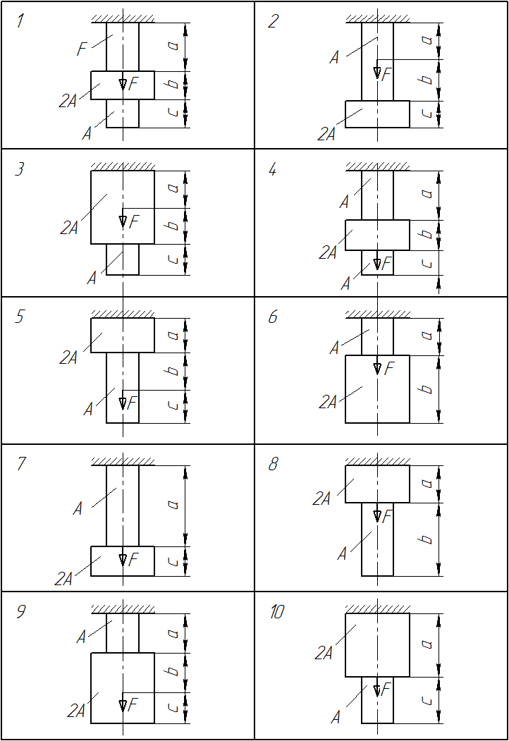

# Задача 2.

# ГЕОМЕТРИЧЕСКИЕ ХАРАКТЕРИСТИКИ ПЛОСКИХ СЕЧЕНИЙ

Условие и порядок выполнения работы

1. Вычертить в масштабе заданное поперечное сечение балки на миллиметровой бумаге, провести все вспомогательные оси. Выписать из ГОСТов требуемые величины и размеры, привязав их к центральным осям каждой фигуры выполненного чертежа. Основные размеры проставить также на чертеже.
2. Определить положение центра тяжести всей фигуры, применив для этого статические моменты плоских фигур. В качестве вспомогательных осей целесообразно выбрать центральные оси одной из фигур. Провести на чертеже через найденный центр тяжести параллельно прежним осям центральные оси все фигуры.
3. Найти осевые моменты инерции и центробежный момент инерции всей фигуры относительно ее центральных осей.
4. Определить моменты сопротивления фигуры относительно этих центральных осей.
5. Найти положение главных центральных осей фигуры и провести их на чертеже. На чертеже показать также угол поворота главных центральных осей инерции по отношению к прежним осям и его направление.
6. Найти моменты сопротивления фигуры относительно главных центральных осей инерции. При этом расстояние от осей до наиболее удаленных точек фигуры допускается определять графически.
7. Определить радиусы инерции фигуры относительно главных центральных осей и по ним построить эллипс инерции.
8. Произвести проверку расчетов.
9. Исходные данные для решения задания (вариант) берутся из таблицы

## РАЗМЕРЫ СТАЛЬНЫХ ПРОФИЛЕЙ

|  |  |  |  |  |
| --- | --- | --- | --- | --- |
| Вариант | Прокатные профили | | | |
| Двутавры,  номер | Швеллеры,  номер | Уголки  равнополочные,  мм | Уголки  неравнополочные, мм |
| 1 | 12 | 12 | 80х80х6 | 100х63х6 |

## 1

**Задача 3.**

**ИЗГИБ. СТАТИЧЕСКИ ОПРЕДЕЛИМЫЕ   
БАЛКИ И РАМЫ**

Условия и порядок выполнения задач

1. Для заданных схем статически определимых балок определить:

* опорные реакции и построить эпюры поперечных сил и изгибающих моментов;
* на эпюрах должны быть проставлены числовые значения величин в характерных точках.

Для каждого участка балки необходимо:

* записать уравнения определяемых величин и вычислить их значения для характерных точек.

1. В задаче 3 дополнительно:

* из условия прочности подобрать стальную балку двутаврового сечения;
* вычислить для этой балки максимальные значения нормального и касательного напряжений;
* в опасных сечениях построить эпюры изменения нормальных и касательных напряжений по высоте двутавровой балки;
* определить прогибы в характерных точках балки (середина пролета, точки приложения сил, крайние точки на консолях);
* по найденным точкам построить изогнутую ось балки. Вычислить также угол поворота сечения на правой опоре.

Чертежи балок выполняются в произвольном масштабе.

1. В задаче 3а из условия прочности подобрать балку прямоугольного сечения из древесины при отношении высоты к ширине (h:b=4:1). Допускаемое нормальное напряжение для древесины принять равным 10 МПа. Исходные данные (вариант) для решения задач берутся из табл.

Исходные данные к задаче - 3, 3а

|  |  |  |  |  |  |  |
| --- | --- | --- | --- | --- | --- | --- |
| Вариант | Заданная нагрузка | | | Длины участков, м | | |
| F, кН | q, кН/м | М, кНм | a | в | с |
| 1 | 12 | 4 | 15 | 2,2 | 1,5 | 1,0 |

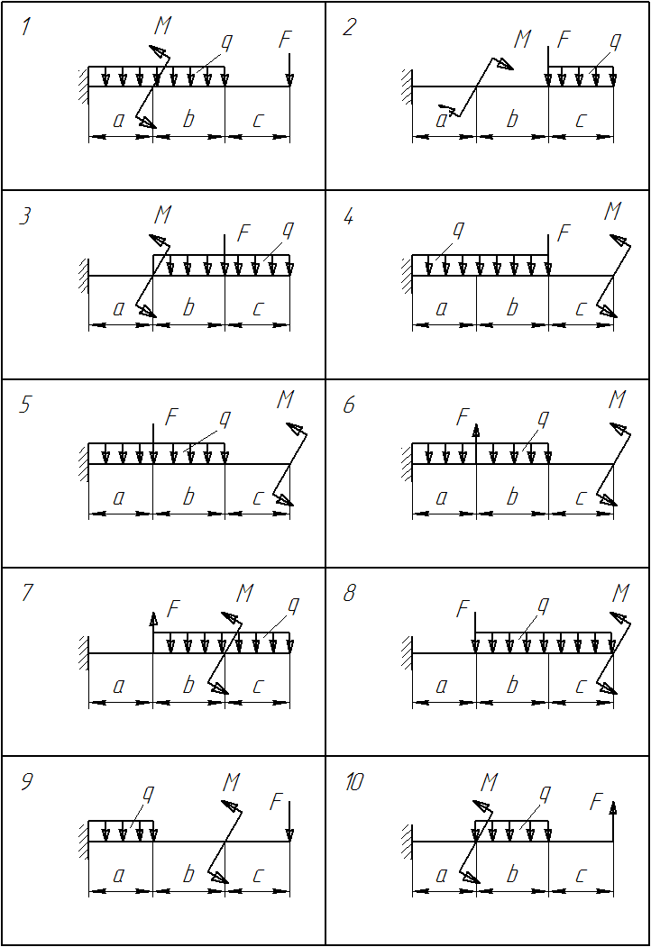

Критерии оценки расчетно-графической работы:

|  |  |
| --- | --- |
|  | **Расчетно-графическая работа**  **(3 задачи)** |
| **Правильность выполнения задания** | **9х3= 27б.** |
| **Качество оформления** | **2б.х3=6б.** |
| **Своевременность предоставления** | **1б.х3=3б.** |
|  | **36б.** |

**Аттестационная работа**

Аттестационная работа поверяет знание студентов по изученному разделу. Может представлять собой задания, направленные на проверку навыков в решении задач по соответствующим темам. Работа проводится в виде тестирования.

Образец задания к аттестационной работе (**6семестр**)

Тематическая структура:

1. Основные определения – 43 задания
2. Растяжение и сжатие – 45
3. Сдвиг, кручение –44
4. Напряженное состояние в точке -43
5. Прямой поперечный изгиб -45

Виды тестовых заданий:

|  |  |  |
| --- | --- | --- |
| Вид задания | Количество ТЗ | Количество предполагаемых ответов |
| Задания закрытой структуры | 220 | 1 |

*Задача 1.*

Утверждение, что напряжения и перемещения в сечениях, удаленных от места приложения внешних сил, не зависят от способа приложения нагрузки, называется…

*Варианты ответов:*

|  |  |
| --- | --- |
| 1) принципом независимости действия сил | 3) принципом начальных размеров; |
| 2) гипотезой плоских сечений | 4) принципом Сен-Венана. |

*Задача 2.*

Сопротивление материалов – это наука о методах расчета элементов инженерных конструкций на…

*Варианты ответов:*

|  |  |
| --- | --- |
| 1) жесткость | 3) устойчивость |
| 2) прочность | 4) прочность, жесткость и устойчивость |

*Задача 3*

Способность конструкции, элементов конструкции сопротивляться внешним нагрузкам в отношении изменения формы и размеров называется…

*Варианты ответов:*

упругостью; 2) устойчивостью; 3) твердостью; 4) жесткостью

*Задача 4:*  
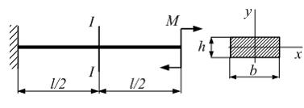Консольная балка длиной l=80 см нагружена моментом М=40 Нм. Поперечное сечение балки прямоугольник: b=4 см, h=0,6 см. Модуль упругости материала . Радиус кривизны балки в сечении I–I равен ___ (*м*).  
*Варианты ответов:* 1)  3,6; 2)  6 ; 3)  5,2; 4)  4,8

*Задача 5:*  
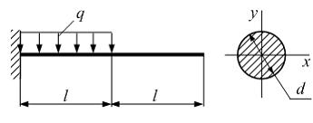Консоль на половине длины нагружена равномерно распределенной нагрузкой интенсивности . Модуль упругости материала балки  размер l=2 м Прогиб на свободном конце консоли не должен превышать [δ]=1 см. Из условия жесткости диаметр поперечного сечения *d* равен ____ (*см*). Варианты*ответов:* 1)   37,1; 2)  18,5 ; 3)  42,4; 4)  28,4

Все задания размещены в СДО Moodlehttp://moodle.nfygu.ru/course/view.php?id=3564

**Критерии оценок тестовых занятий.**

|  |  |  |
| --- | --- | --- |
|  | |  |
| |  |  |  | | --- | --- | --- | | **Процент выполненных тестовых заданий** | **Количество набранных баллов**  **(1-2АР)** | **Количество**  **Набранных баллов**  **(3АР)** | | 91% - 100% | 4б. | 6б. | | 81% - 90% | 3 | 5 | | 71% - 80% | 2 | 4 | | 61% - 70% | 1 | 3 | | 51% - 60% | 0.5 б | 2 | | <50% | 0 | 0 | | |  |
|  | |  |
|  | |  |
|  | |  |
|  |  |  |
| |  | | --- | |  | |  | |  | |  | |  | |  |  |
|  |  |  |
|  |  |  |
|  |  |  |

**5. Методические указания для обучающихся по освоению дисциплины**

Методические указания для помощи обучающимся в успешном освоении дисциплины в соответствии с запланированными видами учебной и самостоятельной работы обучающихся:

1. Сокольникова Л.Г., Венекдиктов С.Н. Расчетно – графические работы. Часть 1. Статика (методические указания), Нерюнгри,2007

2 Сокольникова Л.Г., ВенекдиктовС.Н..Динамика. Часть 1. Динамика материальной точки при прямолинейном движении (задания для самостоятельной работы и указания к их решению) (методические указания) Нерюнгри,2009

3. Сокольникова Л.Г. Зайцева М.В. Кинематика поступательного и вращательного движения. Методические указания

Нерюнгри, издательство ТИ(ф) СВФУ, 2013

4. Сокольникова Л.Г., Малеева Е.В. Геометрический расчет составных сечений. (методические указания по сопротивлению материалов) Нерюнгри, издательство ТИ(ф) СВФУ , 2012

Методические указания, задания на РГР размещены в СДО Moodle:

<http://moodle.nfygu.ru/course/view.php?id=12687> (МД)

<http://moodle.nfygu.ru/course/view.php?id=12770> (ОПИ)

**Рейтинговый регламент по дисциплине:**

**Семестр 6**

|  |  |  |  |  |  |
| --- | --- | --- | --- | --- | --- |
| *№* | **Вид выполняемой учебной работы**  **(контролирующие материалы)** | | Количество баллов (min) | Количество баллов (max) | *Примечание* |
| *Испытания /*  *Формы СРС* | *Время, час* |
| 1 | Практическое занятие | 6 часов (6 тем) | 8б. | 16б. | знание теории;  выполнение практического задания |
| 2 | Аттестационная работа (3АР) | 4+4+6.=14часов | 3+3+5=11б. | 5б.+5б.+8б=18б. | тестирование |
| 3. | РГР (3 задачи) | 30ч | 26 б. | 12бх3=36б. | в письменном виде, индивидуальные задания |
|  | **Итого:** | **50ч.** | **45** | **70** |  |

**6. Фонд оценочных средств для проведения промежуточной аттестации обучающихся по дисциплине**

**6.1. Показатели, критерии и шкала оценивания**

|  |  |  |  |  |  |
| --- | --- | --- | --- | --- | --- |
| Коды оцениваемых компетенций | Индикаторы достижения компетенций | Показатель оценивания  (по п.1.2.РПД) | Уровни освоения | Критерии оценивания (дескрипторы) | Оценка |
| ОПК-14 Способен разрабатывать проектные инновационные решения по эксплуатационной разведке, добыче, переработке твердых полезных ископаемых, строительству и эксплуатации подземных объектов  ОПК-18  Способен участвовать в исследованиях объектов профессиональной деятельности и их структурных элементов | Осуществляет грамотное использование современных технологий для сбора информации, обработки и интерпретации полученных экспериментальных данных(ОПК-14.1)  Использует законы механики, термодинамики и электро-техники в своей профессиональной деятельности, применяет их в теоретических и экспериментальных исследованиях(ОПК-18.6). | *Знать:*  - основные теоретические и экспериментальные подходы к исследованию напряженно- деформированного и предельного состояния нагруженных конструкцийи их элементов;  - основные методы проектирования машин и конструкций с целью обеспечения ихпрочности и устойчивости;  - типовые методики расчетов на прочность, жесткость и устойчивость рациональных  характеристик конкретных механических объектов;  *Уметь:*  -выбирать и модифицировать  существующие типовые методики расчета прочностии жесткости нагруженных конструкций и их элементов;  - выбирать и модифицировать существующие определяющие соотношения дляпроектирования машин и конструкций с целью обеспечения их прочности и устойчивости;  - выполнять расчетно- экспериментальные работы помноговариантному анализу рациональных  характеристик конкретных механических объектов;  *Владеть:*  - навыками построения расчетной модели и применения типовых  инженерных методик оценки прочностных характеристик и предельного  состояния в механике материалов и конструкций;  - навыками построения расчетных моделей при проектировании машин и конструкций с целью обеспечения их прочности и устойчивости;  - навыками выбора рациональных параметров конкретных  механических объектов. | высокий | Дан полный, развернутый ответ на поставленный вопрос, показана совокупность осознанных знаний по дисциплине, доказательно раскрыты основные положения вопросов; в ответе прослеживается четкая структура, логическая последовательность, отражающая сущность раскрываемых понятий, теорий, явлений. Знание по предмету демонстрируется на фоне понимания его в системе данной науки и междисциплинарных связей. Ответ изложен грамотным языком с использованием технической терминологии. Могут быть допущены недочеты в определении понятий, исправленные студентом самостоятельно в процессе ответа.В практическом задании может быть допущена одна ошибка при вычислении | отлично |
|  |  |  | средний | Дан полный, развернутый ответ на поставленный вопрос, показано умение выделить существенные и несущественные признаки, причинно-следственные связи. Ответ четко структурирован, логичен, изложен грамотным языком с использованием технической терминологии .. Могут быть допущены 2-3 неточности или незначительные ошибки, исправленные студентом с помощью преподавателя.В практическом задании могут быть допущены 2-3 фактические ошибки. | хорошо |
|  | минимальный | Дан недостаточно полный и недостаточно развернутый ответ. Логика и последовательность изложения имеют нарушения. Допущены ошибки в раскрытии понятий, употреблении терминов. Студент не способен самостоятельно выделить существенные и несущественные признаки и причинно-следственные связи. В ответе отсутствуют выводы. Умение раскрыть значение обобщенных знаний не показано. Плохое владение техническими терминами.В практическом задании могут быть допущены 4-5 фактических ошибок. | удовлетворительно |
|  | Не освоены | Ответ представляет собой разрозненные знания с существенными ошибками по вопросу. Присутствуют фрагментарность, нелогичность изложения. Студент не осознает связь обсуждаемого вопроса по билету с другими объектами дисциплины. Отсутствуют выводы, конкретизация и доказательность изложения. Речь неграмотная, терминология не используется. Дополнительные и уточняющие вопросы преподавателя не приводят к коррекции ответа студента.В практическом задании допущено более 5 фактических ошибок.  *или*Ответ на вопрос полностью отсутствует  *или*Отказ от ответа | неудовлетворительно |

**6.2. Примерные контрольные задания (вопросы) для промежуточной аттестации**

Экзамен по сопротивлению материалов проводится по экзаменационным билетам. Экзаменационный билет включает два теоретических вопроса и практическое задание.

**Вопросы к экзамену(6 семестр):**

1. Метод сечений.
2. Напряжения и деформации.
3. Гипотезы и принципы сопротивления материалов.
4. Внутренние усилия при центральном растяжении-сжатии.
5. Напряжения в поперечных и наклонных сечениях бруса.
6. Продольные и поперечные деформации. Коэффициент Пуассона.
7. Закон Гука.
8. Диаграммы растяжения и сжатия.
9. Допускаемые напряжения.
10. Расчеты на прочность при растяжении и сжатии.
11. Виды напряженного состояния.
12. Нормальные и касательные напряжения при плоском напряженном состоянии.
13. Главные напряжения. Главные площадки.
14. Экстремальные касательные напряжения.
15. Обобщенный закон Гука.
16. Чистый сдвиг.
17. Деформация при сдвиге. Закон Гука при сдвиге.
18. Статический момент сечения.
19. Моменты инерции сечений.
20. Вычисление моментов инерции сечений простой формы.
21. Главные моменты инерции. Главные оси инерции.
22. Вычисление моментов инерции сложных сечений.
23. Кручение. Основные понятия. Крутящий момент.
24. Касательные напряжения при кручении.
25. Расчет бруса круглого поперечного сечения на прочность и жесткость при кручении.
26. Прямой изгиб. Внутренние усилия.
27. Опоры и опорные реакции.
28. Дифференциальные зависимости между *М*, *Q* и *q*.
29. Эпюры внутренних усилий.
30. Прямой чистый изгиб.
31. Поперечный изгиб.
32. Расчеты на прочность при изгибе.
33. Теории прочности.
34. Сложное сопротивление. Косой изгиб. Внецентренное сжатие.
35. Понятие об устойчивости равновесия упругих систем.
36. Продольный изгиб.
37. Формула Эйлера.
38. Условие применимости формулы Эйлера. Формула Ясинского. Расчеты стержней

**Примерные экзаменационные задачи**

**Задача 1.**

Сопоставить предельную длину свободно висящего, подвешенного за один конец, каната, свитого из капроновых нитей, и каната, свитого из стальной проволоки. Канат капроновой проволоки диаметром 8 мм. Вес 100 м каната 42,2 Н. разрывное усилие 11,6 кН. Канат из стальной проволоки диаметром 8 мм. Вес 100 м каната 221 Н. разрывное усилие 38,4 кН.

**Задача 2.**

Для заданных брусьев построить эпюры продольных сил, напряжений и перемещений. Определить перемещения и запасы по текучести, полагая *F = qu*= 10 кН, *А* = 2 см2, *а* = 20 см, σT = 200 МПа, *Е* = 100 ГПа.

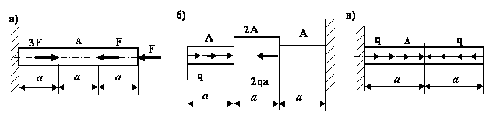

**Задача 3**

Определить осевые моменты инерции прямоугольника высотой *h*  и шириной *b* относительно осей *х* и *у,* являющихся его осями симметрии (см. рис.).

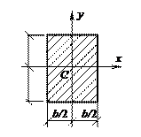

**Критерии оценки:**

|  |  |  |  |  |  |  |  |  |  |  |  |  |
| --- | --- | --- | --- | --- | --- | --- | --- | --- | --- | --- | --- | --- |
| |  |  |  | | --- | --- | --- | | **Компетенции** | **Характеристика ответа на теоретический вопрос / выполнения практического задания** | **Количество набранных баллов** | | ОПК-14  ОПК-18 | Дан полный, развернутый ответ на поставленный вопрос, показана совокупность осознанных знаний по дисциплине, доказательно раскрыты основные положения вопросов; в ответе прослеживается четкая структура, логическая последовательность, отражающая сущность раскрываемых понятий, теорий, явлений. Знание по предмету демонстрируется на фоне понимания его в системе данной науки и междисциплинарных связей. Ответ изложен литературным языком с использованием современной гистологической терминологии. Могут быть допущены недочеты в определении понятий, исправленные студентом самостоятельно в процессе ответа. | Максимальный балл (30 баллов) | | | | Дан полный, развернутый ответ на поставленный вопрос, показано умение выделить существенные и несущественные признаки, причинно-следственные связи. Ответ четко структурирован, логичен, изложен литературным языком с использованием современной гистологической терминологии. Могут быть допущены 2-3 неточности или незначительные ошибки, исправленные студентом с помощью преподавателя. | 80 % от максимального | | Дан недостаточно полный и недостаточно развернутый ответ. Логика и последовательность изложения имеют нарушения. Допущены ошибки в раскрытии понятий, употреблении терминов. Студент не способен самостоятельно выделить существенные и несущественные признаки и причинно-следственные связи. В ответе отсутствуют выводы. Умение раскрыть значение обобщенных знаний не показано. Речевое оформление требует поправок, коррекции. | 60% от максимального | | Ответ представляет собой разрозненные знания с существенными ошибками по вопросу. Присутствуют фрагментарность, нелогичность изложения. Студент не осознает связь обсуждаемого вопроса по билету  с другими объектами дисциплины. Отсутствуют выводы, конкретизация и доказательность изложения. Речь неграмотная, терминология не используется. Дополнительные и уточняющие вопросы преподавателя не приводят к коррекции ответа студента.  *или*  Ответ на вопрос полностью отсутствует  *или*  Отказ от ответа | Меньше 50%  0 б. | |

**6.3. Методические материалы, определяющие процедуры оценивания**

|  |  |
| --- | --- |
| **Характеристики процедуры** |  |
| Вид процедуры | экзамен |
| Цель процедуры | выявить степень сформированной компетенции, ОПК-14, ОПК-18 |
| Локальные акты вуза, регламентирующие проведение процедуры | Положение о проведении текущего контроля успеваемости и промежуточной аттестации обучающихся СВФУ, версия3.0, утверждено ректором СВФУ 19.02.2019 г.  [Положение о балльно-рейтинговой системе в СВФУ,версия 4.0,утверждено 21.02.2018 г.](http://nti.s-vfu.ru/downloads/doc/pol_BRS_04.pdf) |
| Субъекты, на которых направлена процедура | студенты 3курса специалитета |
| Период проведения процедуры | летняя экзаменационная сессия |
| Требования к помещениям и материально-техническим средствам | - |
| Требования к банку оценочных средств | - |
| Описание проведения процедуры | Экзамен принимается в устной форме по билетам. Экзаменационный билет по дисциплине включает два теоретических вопроса и практическое задание. Время на подготовку – 1 астрономический час. |
| Шкалы оценивания результатов | Шкала оценивания результатов приведена в п.6.2. РПД. |
| Результаты процедуры | В результате сдачи всех заданий для СРС студенту необходимо набрать 45 баллов, чтобы быть допущенным к экзамену. |

**7. Перечень электронных и печатных учебных изданий[3]**

|  |  |  |  |  |  |
| --- | --- | --- | --- | --- | --- |
| № | Автор, название, место издания, издательство, год издания учебной литературы, вид и характеристика иных информационных ресурсов | Наличие грифа, вид грифа | БиблиотекаТИ (ф) СВФУ, кол-во экземпляров | Электронные издания: точка доступа к ресурсу (наименование ЭБС, ЭБ СВФУ) | Количество студентов |
| Основная литература[4] | | | | |  |
| 1 | Михайлов А. М. Сопротивление материалов: учебник. М: Изд. центр Академия, 2009, 447 с. | Допущено УМО вузов РФ по образованию в области строительства | 45 | - | 20 |
|  | Схиртладзе А. Г., Романовский Б. В., Волков В. В. Сопротивление материалов: учебник. М: Изд. центр Академия, 2012, 415 с. | Допущено УМО по образованию в области автоматизированного машиностроения | 5 |  | 20 |
|  | Эрдели А. А., Эрдели Н. А. Теоретическая механика. Сопротивление материалов: учебное пособие. М: Изд. центр Академия, 2012, 320 с. | Рекомендовано Федеральным государственным учреждением Федеральный институт развития образования | 5 |  | 20 |

|  |  |  |  |  |  |
| --- | --- | --- | --- | --- | --- |
|  | Степин, П.А. Сопротивление материалов. [Электронный ресурс]: Учебники — Электрон. дан. — СПб: Лань, 2014. — 320 с. — |  |  | https://e.lanbook.com/book/3179#authors | 20 |
|  | Кирсанова Э.Г. Сопротивление материалов [Электронный ресурс]:учебное пособие/ Кирсанова Э.Г.— Электрон. текстовые данные. — Саратов: Ай Пи Эр Медиа, 2012. — 110 c |  |  | http://www.iprbookshop.ru/733.— ЭБС «IPRbooks», по паролю  http://www.iprbookshop.ru/733.html | 20 |
|  | Щербакова Ю.В. Сопротивление материалов [Электронный ресурс]: учебное пособие/ Щербакова Ю.В.— Электрон. текстовые данные. — Саратов: Научная книга, 2012. — 159 c.— |  |  | http://www.iprbookshop.ru/8224.— ЭБС «IPRbooks», по паролю  http://www.iprbookshop.ru/8224.html | 20 |
| Дополнительная литература | | | | |  |
| 1 | Прикладная механика и техническая физика. Том 52.1. 2011 г., 193 с. |  | 7 | http://www.knigafund.ru/books/169832/read - | 20 |
|  | Семин М.И. Основы сопротивления материалов: учебное пособие. М: Владос, 2005, 255 с. |  | 5 |  | 20 |

**8. Перечень ресурсов информационно-телекоммуникационной сети «Интернет» (далее сеть-Интернет), необходимых для освоения дисциплины**

1) Электронная информационно-образовательная среда «Moodle»: <http://moodle.nfygu.ru/course/view.php?id=12687> (МД)

<http://moodle.nfygu.ru/course/view.php?id=12770> (ОПИ)

**9. Описание материально-технической базы, необходимой для осуществления образовательного процесса по дисциплине**

|  |  |  |  |
| --- | --- | --- | --- |
| **№ п/п** | **Виды учебных занятий\*** | **Наименование аудиторий, кабинетов, лабораторий и пр.** | **Перечень оборудования** |
| 1. | Лекционные занятия | Мультимедийный кабинет каб.103 | ноутбук, мультимедийный проектор |
| 2. | Подготовка к СРС | Кабинет для СРС № 103 | Компьютер, доступ к интернету |

**10. Перечень информационных технологий, используемых при осуществлении образовательного процесса по дисциплине, включая перечень программного обеспечения и информационных справочных систем**

**10.1. Перечень информационных технологий, используемых при осуществлении образовательного процесса по дисциплине[5]**

При осуществлении образовательного процесса по дисциплине используются следующие информационные технологии:

* использование на занятиях электронных изданий (чтение лекций с использованием слайд-презентаций, электронного учебного пособия), видео- и аудиоматериалов (через Интернет);
* организация взаимодействия с обучающимися посредством электронной почты и СДО Moodle.

**10.2. Перечень программного обеспечения**

-MSWORD, MSPowerPoint.

**10.3. Перечень информационных справочных систем**

Не используются.

**ЛИСТ АКТУАЛИЗАЦИИ РАБОЧЕЙ ПРОГРАММЫ ДИСЦИПЛИНЫ**

**Б1.0.22.03 Сопротивление материалов**

|  |  |  |  |
| --- | --- | --- | --- |
| Учебный год | Внесенные изменения | Преподаватель (ФИО) | Протокол заседания выпускающей кафедры (дата, номер), ФИО зав. кафедрой, подпись |
|  |  |  |  |
|  |  |  |  |
|  |  |  |  |
|  |  |  |  |
|  |  |  |  |
|  |  |  |  |
|  |  |  |  |
|  |  |  |  |
|  |  |  |  |
|  |  |  |  |
|  |  |  |  |
|  |  |  |  |
|  |  |  |  |
|  |  |  |  |
|  |  |  |  |
|  |  |  |  |
|  |  |  |  |
|  |  |  |  |
|  |  |  |  |
|  |  |  |  |
|  |  |  |  |
|  |  |  |  |
|  |  |  |  |
|  |  |  |  |
|  |  |  |  |
|  |  |  |  |
|  |  |  |  |
|  |  |  |  |
|  |  |  |  |
|  |  |  |  |
|  |  |  |  |
|  |  |  |  |
|  |  |  |  |
|  |  |  |  |
|  |  |  |  |

*В таблице указывается только характер изменений (например, изменение темы, списка источников по теме или темам, средств промежуточного контроля) с указанием пунктов рабочей программы. Само содержание изменений оформляется приложением по сквозной нумерации.*

1. Указывается, если в аннотации образовательной программы по позиции «Сведения о применении дистанционных технологий и электронного обучения» указан ответ «да».
2.
3.
4. Для удобства проведения ежегодного обновления перечня основной и дополнительной учебной литературы рекомендуется размещать раздел 7 на отдельном листе,с обязательной отметкой в Учебной библиотеке.
5. В перечне могут быть указаны такие информационные технологии, как использование на занятиях электронных изданий (чтение лекций с использованием слайд-презентаций, электронного курса лекций, графических объектов, видео- аудио- материалов (через Интернет), виртуальных лабораторий, практикумов), специализированных и офисных программ, информационных (справочных) систем, баз данных, организация взаимодействия с обучающимися посредством электронной почты, форумов, Интернет-групп, скайп, чаты, видеоконференцсвязь, компьютерное тестирование, дистанционные занятия (олимпиады, конференции), вебинар (семинар, организованный через Интернет), подготовка проектов сиспользованием электронного офиса или оболочки) и т.п.